工业级光纤自愈以太环网核心模块802Module技术解析
看了 《原创：质问当代工控人！工控的斯蒂芬克之謎和达摩克利斯之剑》
感触很多！我们每一个从事技术工作的中国人都应该在自己的本行业内多做点事！
目前[b]“以太网技术”[/b]进入[b]“工控领域”[/b]已势不可当！
希望我们推出的一款[b]“工业级光纤自愈以太环网核心模块”[/b]能够给华人工控尽一份绵薄之力！

[摘要]本文主要介绍802Module的功能、特点、模块的工作原理、应用方案及组网方式。
[关键词]光纤自愈 以太环网 FDDI 自动故障倒换

- 模块功能简介
802Module 可以将多个站点的以太网信号复合到环形光纤链路中传输。支持对光纤环路的自动检测和自愈合，倒换时间＜ 50ms；支持 2 个环路光口和1个支路光口，可组建链形、环形、T 形等各种光纤网络；MAC 口速率 100Mbit/s，支持 VLAN 帧传输，可连接 RTL8305SB 等交换芯片；带内网管通道支持全局网管，并有自动的数据链路测试和故障复位功能。整个模块电路由大规模FPGA和通用芯片组成。模块单 5V 供电，支持电源冗余，符合工业级设计要求。可应用于双光口环网光纤收发器、工业级光纤冗余环网交换机、以太网自愈光端机、以太口光纤综合复用设备等产品中。
- 模块特点总结
◎环网采用 FDDI 简化协议，各个接口均兼容 IEEE802.3 标准；
◎支持广播风暴抑制, 自动对数据包进行过滤和 MAC 地址记忆；
◎MAC 地址存储，环路光口缓存 64Kbit 、其余接口缓存 16Kbit；
◎支持光纤环路的检测和自愈合，故障倒换时间 ＜50ms；
◎可通过带内网管通道传输 12bit 外部开关量数据；
◎光口可组建链形、环形、T 形、复合形等各种光纤网络；
◎环路、支路光接口协议均兼容 IEEE802.3U-100M-FX；
◎支持自动数据链路测试，实现模块死机等故障自动复位恢复；
◎光口外围电路简单可直接在电阻匹配下连接 PECL 光器件；
◎支持 2 个光纤环路同时传输，每站最高带宽 196Mbit/s。
- 模块工作原理
（1）环路光口原理
系统环路光口采用简化的FDDI光纤分布数据接口协议，实现了高速以太网的环形链路传输和冗余保护。由光纤构成的FDDI，其基本结构为逆向双环，如图P1所示。当两个环路都正常时，数据帧可以在环路上选择任一方向传输。当环上的设备失效或光缆发生故障时, 失效方向的数据会被倒换到另一方向继续传输。完成这种故障容错能力是其它网络所没有的。
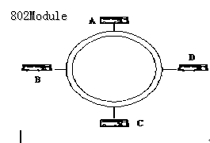

模块光路示意图P1
模块FDDI访问的方法与令牌环网的访问方法类似，在网络通信中采用“令牌”传递。它与标准的令牌环又有所不同，主要在于FDDI使用定时的令牌访问方法。FDDI令牌沿网络环路从一个站点向另一个站点移动，如果某结点不需要传输数据，FDDI将令牌直接传递到下一个站点中。如果处理令牌的站点需要传输，那么就在规定的令牌循环时间内发送数据帧。由模块组成的环形链路中，主站模块负责令牌的发放和管理，令牌发放的数量为环网站点数取偶的一半，多个站点的多个帧可同时在网络中传输，有效的提高了通信的容量。
（2）故障倒换原理
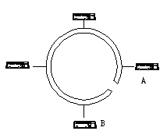
环路中光纤环路的检测和倒换都由802Module模块来完成。每站按照令牌循环时间为间隔单位，依次发送带有序列标记的令牌，当环路正常时带有标记的令牌会在令牌循环时间内再次传到本站模块，若在令牌循环时间过后还没有收到任何带有标记的令牌时模块将启动光纤倒换程序，将令牌和数据切换到另一链路中发送和传输。当故障链路恢复后模块再次启动倒换到原来的链路。

故障倒换示意图P2
（3）令牌循环时间
模块的令牌循环时间等于站点间数据传输需要的总时间加上最大的帧在网络上沿环路进行传输的时间。网络站点数为上限值128个时令牌循环时间为50ms。
（4）故障倒换时间
模块的故障倒换时间理论上就是令牌循环时间，但考虑各个站点的数据缓冲延时，在环网有128个站点时实际的故障倒换时间应小于令牌循环时间，即不大于50ms。需要说明的是在链路中令牌传输有最高的优先级，所以故障倒换时间与链路中传输业务数据的大小没有任何关系。
（5）协议模型
标准的FDDI协议支持同步和异步两种类型的包。模块协议进行简化后仅支持异步数据包的传送，并加入了支持自动识别和兼容IEEE802.3（Ethernet）的协议。模块环路光口具有双连接站的功能，带有MAC能够自动进行数据帧的协议封装和转发，模块协议模型如下：
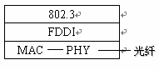

模块协议模型P3
- 模块应用方案
- 双光口环网光纤收发器
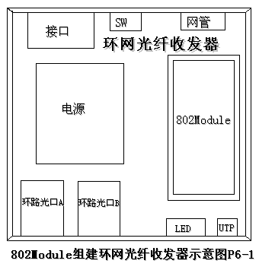
以太光纤收发器已经在网络中大量应用，但传统的收发器只能点对点的将数据通过光纤介质远传，没有保护机制更不能组建环网等复杂网络。选用802Module模块加价格低廉的交换芯片组成的环网光纤收发器就可以轻松解决上述问题。它既可以点对点使用又可以组网使用，并且有完善的通道保护和全局网管。环网光纤收发器可广泛用于部队、电力、银行等重要部门的光纤网中。环网光收发器组网灵活成本低廉的特点也特别适用于电力配网自动化等领域。

- 工业级光纤冗余交换机
对工业自动化应用的交换机来说，链路冗余非常重要，它可增加系统的可靠性。选用802Module模块构建交换机的光口可轻松实现链路冗余，并且几乎不用作任何配置。当系统网络的任意网段与网络断开连接的时候，自动化系统将在50ms之内恢复正常。模块符合工业级标准并且支持电源冗余备份，另外它丰富的接口可以很好的适应复杂的工业网络要求。强大的故障恢复功能、完备的LED指示和计算机网管接口也使得模块更适合在工业交换机中应用。
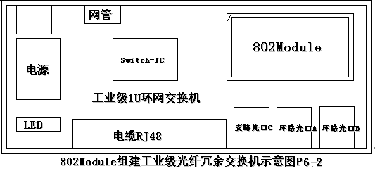

- 以太口光纤综合复用设备
以太口接口除了在Internet网络中大量应用外，还以它所具有的接口速率高、传输距离远、容易汇聚等优点在工业测控等领域得以广泛应用。测控等设备的接口种类繁多，以太口光纤综合复用设备可以将多种设备接口转换复用到2条冗余光纤链路中并进行传输和汇聚。它可大量应用在电力、煤炭、石油等行业的测控网络中。
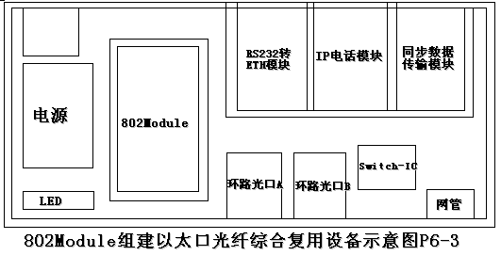
以太口光纤综合复用设备由802Module模块和各种接口转换板组成。802Module模块构建综合复用设备的冗余光路和网管接口，转换板完成多种业务接口到以太口的转换和汇聚。各种以太接口转换板支持的接口可包括：RS232/RS485/RS422、CAN、音频、IP电话、64K同步数据、E1等。设备能适应各种复杂光纤布线网络并能对网络中的任意设备进行监控和管理。

- 组网方式
模块有3个光接口可以组建各种网络，具体应用如下：

- 802Module的MAC下行口
模块的MAC下行口在连接交换芯片后出1个或多个RJ45口。RJ45电缆接口可以直接连接计算机等终端设备，也可再次连接交换机级联口。

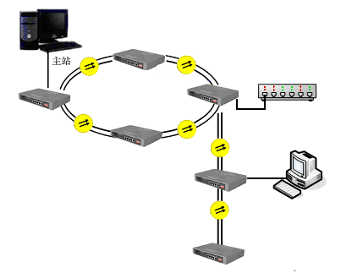

模块MAC接口连接示意图P1
- 1＋1光口保护
两个模块可以组建点对点冗余光纤链路。连接时两个模块的环路光口A/B可任意连接。
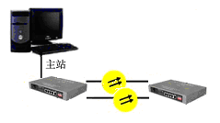

模块组建1＋1光口保护网示意图P2
- 链形网
2个或2个以上模块可以组建链形光纤链路。在这种组网模式模块只能设一个主站，其余为从站。链形网最多容纳站点数为128个。

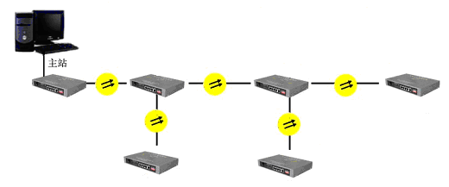

模块组建链形网示意图P3
- 环形网
环形网是模块的典型组网方式。2个或2个以上模块可以组建环形光纤链路。在这种组网模式模块只能设一个主站，其余为从站。环形网最多容纳站点数为128个。
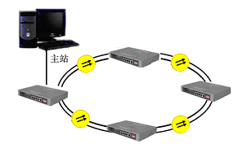

模块组建环形网示意图P4
- T 形网
T形网是由环形网和链形网组合而成，中间可由支路光口互联。T形网最多容纳站点数为128个。

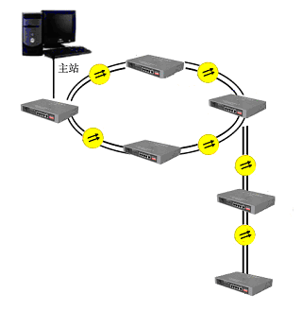

模块组建T形网示意图P5
- 复合网
复合形网是由多个环形网和多个链形网组合而成，各个网络中间可由支路光口互联。复合形网最多容纳站点数也是128个。
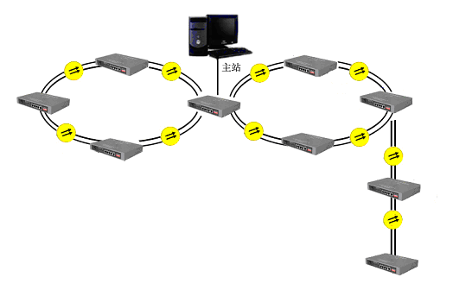

模块组建复合形网示意图P6
模块实际应用组网图例
可将多个站点的以太网信号、232/422/485 信号、视频信号、 语音信号等汇聚到光纤链路中进行传输。
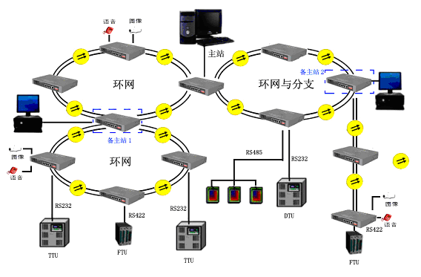

- 结束语
FDDI即“Fiber Distributed Data Interface”，中文名为“光纤分布式数据接口”，它是80年代中期发展起来的一项局域网技术。FDDI技术同IBM的Tokenring技术相似，并具有LAN和Tokenring所缺乏的管理、控制和可靠性措施，并支持长达2KM的多模光纤。
虽然FDDI技术还并没有得到广泛的应用，但是随着光纤网络的蓬勃发展对FDDI技术的争论也逐渐减弱；至于千兆以太网、ATM、FDDI谁挑大梁一时还难见分晓。无论哪一种技术都必将有着其缺点和优点，FDDI技术的优点有很多，如适合较大区域内（50公里）的网络，并且天生具有冗余的特性。

http://www.3onedata.com
QQ：394426695
Email：33one@163.com
Tel:0755-83420641-810
联系：杜工

